ANEXO No. 1
CARTA DE PRESENTACIÓN DE LA PROPUESTA

(Ciudad y fecha)

Señores
Institución Universitaria de Roldanillo - UNINTEP
Carrera 7 No. 10-20
Roldanillo, Valle

REFERENCIA: INVITACIÓN PÚBLICA No. 036-MC-2026.

El(a) suscrito(a) ___________________________ en representación legal de ___________________________________________. de conformidad con las condiciones que se estipulan en los documentos de la Invitación Pública No. 036-MC-2026, presento esta propuesta para “ADQUISICIÓN DE EQUIPOS DE MICROSCOPÍA, INCUBACIÓN Y MEDIOS DE CULTIVO PARA MICROBIOLOGÍA EN LABORATORIO DE INSEMINACIÓN, DESTINADOS AL MEJORAMIENTO, ACTUALIZACIÓN Y FORTALECIMIENTO ACADÉMICO DE UNINTEP “AGROINTEP”.

De acuerdo a las especificaciones técnicas requeridas, por UNINTEP y en caso de ser favorecido(a) con la adjudicación, suscribiré el contrato respectivo dentro del término fijado para tal efecto.

Manifiesto bajo la gravedad del juramento lo siguiente:

- Que cuento con la capacidad suficiente para ejecutar el objeto y las especificaciones de la presente invitación pública.

- Que no me encuentro incurso en ninguna de las causales de inhabilidad e incompatibilidad para licitar o contratar consagradas en las disposiciones contenidas en la Constitución Política, en los artículos 8º de la Ley 80 de 1993 y el artículo 18 de la Ley 1150 de 2007 y demás disposiciones legales vigentes sobre la materia. (En caso de tratarse de un consorcio o unión temporal deberá manifestarse que ninguno de sus integrantes se encuentra en dicha situación).

- Que la información dada en los documentos y anexos incluidos en esta propuesta me (nos) compromete(n) y garantiza la veracidad de las informaciones y datos de la propuesta.

- Que esta propuesta compromete al firmante de esta carta.

- Que ninguna entidad o persona distinta del firmante tiene interés comercial en esta propuesta, ni en el contrato probable que de ella se derive.

- Que conozco en su totalidad la invitación pública y demás documentos y acepto los requisitos en ellos contenidos, de igual forma avalo con la firma de este documento.

- Que me comprometo a ejecutar el contrato por el término establecido a partir del cumplimiento del último de los requisitos de ejecución.

- Que el proponente (ni los miembros que lo integran si fuere el caso) no está (n) reportado (s) en el Boletín de Responsables Fiscales, expedido por la Contraloría General de la República.

- En la eventualidad de que nos sea adjudicado el proceso de la referencia, me comprometo a realizar todos los trámites necesarios para la legalización del respectivo contrato, dentro del plazo máximo que fije la entidad, de conformidad con la invitación pública.

- Que conozco y acepto que en desarrollo de los principios de transparencia, igualdad e imparcialidad toda la información incluida en la propuesta y en especial la incluida para acreditar el cumplimiento de los requisitos establecidos en la invitación pública será pública y cualquier proponente o persona interesada, podrá obtener copia de la misma.

- De igual manera me (nos) obligo (amos) para con la Entidad a informar todo cambio de mi (nuestra) residencia o domicilio que ocurra durante el proceso de selección y el desarrollo del contrato que se suscriba como resultado de la invitación pública, hasta su liquidación final.

________________________________________________________
FIRMA
Nombre del Representante Legal:
C.C.
Nombre del Proponente:
NIT:
DIRECCIÓN:
TELÉFONO:
e-mail:
CIUDAD:

ANEXO No. 2
OFERTA ECONÓMICA

(Ciudad y Fecha)

Señores
Institución Universitaria de Roldanillo - UNINTEP
Ciudad

REFERENCIA: PROPUESTA ECONÓMICA INVITACIÓN PÚBLICA No. 036-MC-2026

De conformidad a la invitación de la referencia, me permito poner en consideración la siguiente propuesta para contrato de compraventa, que tiene como objeto: “ADQUISICIÓN DE EQUIPOS DE MICROSCOPÍA, INCUBACIÓN Y MEDIOS DE CULTIVO PARA MICROBIOLOGÍA EN LABORATORIO DE INSEMINACIÓN, DESTINADOS AL MEJORAMIENTO, ACTUALIZACIÓN Y FORTALECIMIENTO ACADÉMICO DE UNINTEP “AGROINTEP”, de igual manera tengo la experiencia para cumplir con lo siguiente:

DESCRIPCIÓN DEL BIEN O SERVICIO A CONTRATAR

DESCRIPCIÓN | PRESENTACIÓN | CANT | CARACTERÍSTICAS TÉCNICAS | IMAGEN DE REFERENCIA
Microscopio con pantalla | UNIDAD | 3 | Sistema Óptico y Objetivos: * Cabezal binocular profesional (preferiblemente tipo Seidentopf) con inclinación ergonómica y ajuste de distancia interpupilar.  - Revólver cuádruple equipado con objetivos de alta resolución para las siguientes configuraciones: 4X, 10X, 40X (seco) y 100X (inmersión en aceite).  Sistema de Visualización Digital:  - Pantalla HD integrada montada directamente sobre el cabezal del equipo, que permita la visualización nítida y fluida de las muestras en tiempo real, optimizando la ergonomía y el trabajo colaborativo en el laboratorio.  Sistema de Iluminación:  - Iluminación transmitida mediante tecnología LED de luz blanca, de alta intensidad, bajo consumo y larga vida útil (que no genere transferencia térmica a las muestras).  Control Lumínico y Contraste:  - Condensador de alta calidad regulable (tipo Abbe o equivalente) con diafragma de iris integrado para un control preciso del contraste y la resolución del haz de luz.  Mecánica y Enfoque:  - Platina mecánica de doble capa con mandos coaxiales para el movimiento de precisión en ejes X-Y.  - Sistema de enfoque coaxial macrométrico y micrométrico bilateral con embrague de seguridad. | 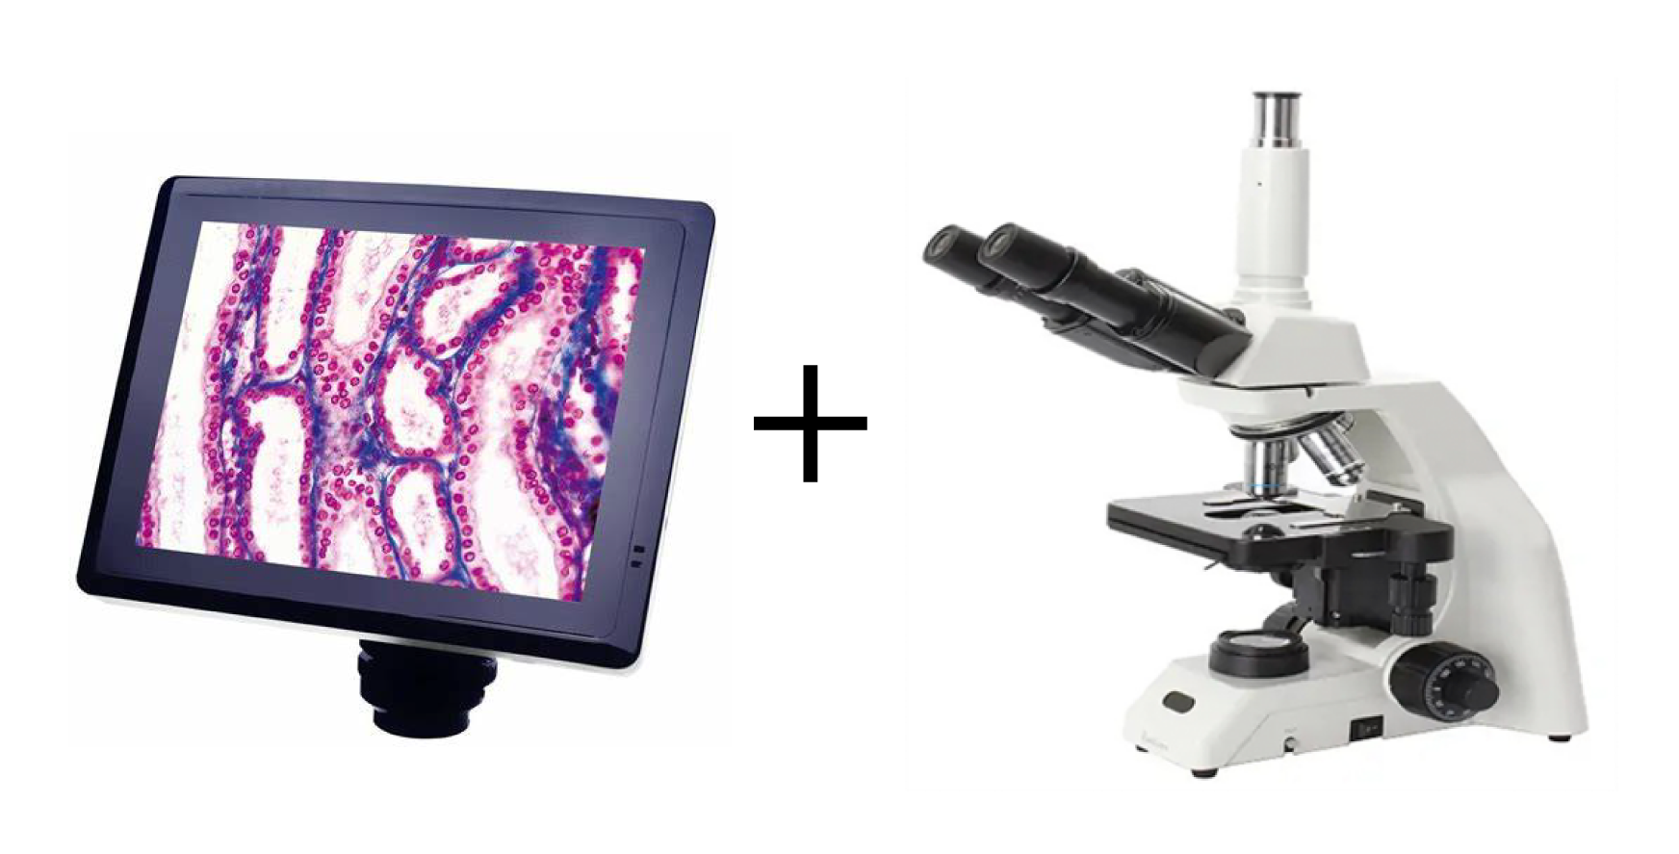
INCUBADORA DIGITAL, 60 Lts, CONVECCION FORZADA,  CAMARA UTIL EN ACERO, 49X30X41 cm, HASTA 90ºC,  UNIFORMIDAD +/- 1ºC A 37ºC, SENSOR PT100 | UNIDAD | 1 | - Capacidad: 60 Lts  - Material: Acero Inoxidable  Rango de Temperatura: 5°C hasta 90°C.  - Voltaje: 110-115 (V.C.A) | 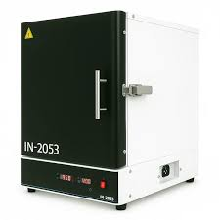
Agar Manitol Salado | 500 gr | 1 | - Composición (g/l):  - Sodio Cloruro: 75,0  - D(-)-Manita: 10,0  - Extracto de Carne: 1,0  - Digerido Pancreático de Caseína: 5,0  - Digerido Péptico de Tejido Animal: 5,0  - Rojo de Fenol: 0,025  - Agar: 15,0  - pH: 7,4±0,2 | 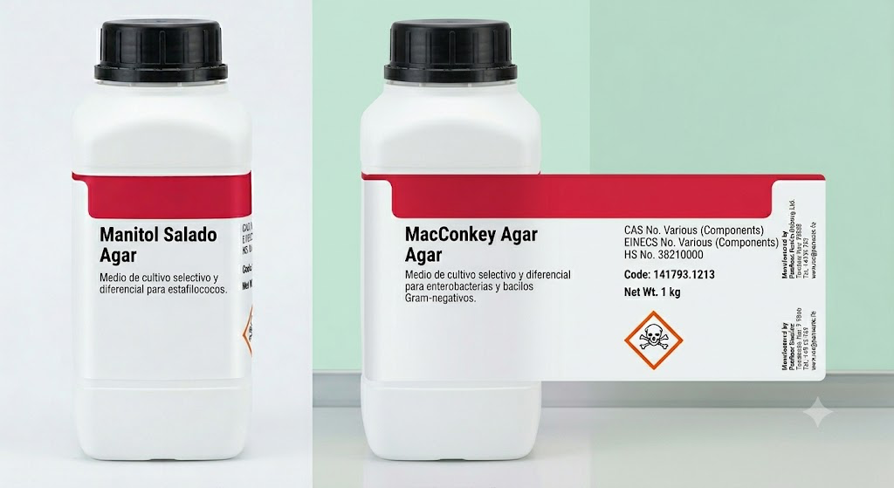
Agar Macconkey | 500 gr | 1 | - Composición (g/l):  - Lactosa: 10,0  - Peptonas (carne y caseína): 3,0  - Sales Biliares: 1,5  - Peptona de Gelatina: 17,0  - Rojo Neutro: 0,03  - Sodio Cloruro: 5,0  - Violeta Cristal: 0,001  - Agar: 13,5  - pH: 7,1±0,2

Idoneidad del proponente: El proponente deberá contar con:

- Garantía de Fábrica y Servicio Postventa: Documento formal que especifique las políticas de garantía del microscopio (sistema óptico, cámara y pantalla digital), los tiempos de respuesta técnica ante fallas o descalibraciones, y el compromiso de disponibilidad de repuestos originales, accesorios (como objetivos o bombillería LED/halógena) y actualizaciones de software por el periodo exigido en el pliego de condiciones.
- Manuales y Protocolos de Operación: Compromiso explícito de entrega de los manuales de usuario de la parte óptica, guías de operación rápida para el sistema de pantalla y captura digital, junto con los protocolos específicos de limpieza, desinfección y cuidado de los lentes objetivos, oculares y sensores (en idioma español), garantizando la vida útil del equipo.
- Plan de Capacitación al Usuario: Propuesta metodológica y cronograma detallado para la inducción y capacitación del personal técnico, docentes y estudiantes de UNINTEP (“AGROINTEP”) en el manejo correcto del software de captura, calibración de escalas de medición celular, enfoque óptico y optimización de las funciones de la pantalla integrada del microscopio.

OBLIGACIONES GENERALES

- Suscribir el Acta de Inicio.
- Estar al día con los aportes al Sistema General de Seguridad Social Integral (Salud,
- Pensión y Riesgos Laborales), además de Parafiscales (Cajas de Compensación Familiar, SENA e ICBF), cuando a ello haya lugar, de conformidad con la normatividad vigente, sobre el personal que utilice para la ejecución del contrato quien, además, no tendrá vínculo laboral alguno con UNINTEP.
- Presentar oportunamente las respectivas pólizas de conformidad con lo establecido en el contrato.
- Mantener la reserva sobre la información que le sea suministrada para el desarrollo del objeto del contrato.
- Informar a UNINTEP por intermedio del supervisor contractual de cualquier situación que altere o pueda alterar la debida ejecución del contrato.
- Sufragar a los gastos que legalmente haya lugar para la legalización y ejecución del
- contrato, de conformidad con la normatividad que rige la materia.
- Responder en los plazos establecidos, los requerimientos de aclaración o de información.
- Reportar inmediatamente cualquier novedad o anomalía que afecte la debida ejecución del contrato.
- Llegar dentro de los términos previstos los documentos y garantías requeridos para la cumplida iniciación del contrato.
- Responder por todas clases de demanda, reclamo o procesos que instaure el personal o los subcontratistas a su cargo.
- Responder ante las autoridades competentes por los actos u omisiones en el ejercicio de las actividades que desarrolle en virtud del cumplimiento del objeto contractual, cuando con ellos cause perjuicio a la Administración o a terceros. Igualmente será responsable en los términos del artículo 52 de la ley 80 de 1993 y demás normas reglamentarias y concordantes.

OBLIGACIONES ESPECÍFICAS

- Entrega e Instalación en Sitio: Cumplir con el objeto del contrato realizando la entrega, desempaque, instalación, calibración y puesta en marcha del microscopio veterinario y la incubadora de laboratorio, así como la entrega técnica de los medios de cultivo para microorganismos Gram-positivos y Gram-negativas, directamente en las instalaciones del Laboratorio de Inseminación y Microbiología, o en la dependencia que la institución designe para su funcionamiento.
- Garantía de Calidad y Especificaciones Reproductivas y Microbiológicas: Garantizar que el microscopio (con sus componentes ópticos, mecánicos y sistema de captura digital), la incubadora de laboratorio y los medios de cultivo específicos para la evaluación biotecnológica, reproductiva y microbiológica sean nuevos, de primer uso, originales y que cumplan estrictamente con las especificaciones técnicas ofertadas y las normas de calidad, vigencia y registro sanitario correspondientes para equipos e insumos de laboratorio veterinario.
- Asumir Costos de Transporte y Logística: Asumir la totalidad de los costos de transporte, fletes, seguros de carga, condiciones de cadena de custodia o conservación requeridas (especialmente para los medios de cultivo), manipulación y acarreo necesarios para la entrega e instalación segura de la totalidad de los equipos e insumos en UNINTEP, sin que esto signifique un valor adicional para la institución ni sea causal de prórrogas en el tiempo de entrega.
- Soporte Técnico y Atender Requerimientos: Atender de manera oportuna y prioritaria los requerimientos, observaciones o llamados que realice el supervisor del contrato respecto al funcionamiento de los equipos o el estado de los insumos.
- Capacitación Especializada en Microscopía Digital, Incubación y Análisis de Laboratorio Microbiológico: Brindar una jornada de capacitación técnico-práctica dirigida al personal docente, técnico o de laboratorio del área de diagnóstico, reproducción y sanidad animal, enfocada en la correcta operación del microscopio (configuración del software de captura para mediciones biométricas, morfología celular, conteo de espermatozoides, análisis de motilidad y calibración de escalas), así como en el manejo, programación de temperatura y mantenimiento preventivo de la incubadora de laboratorio, junto con los protocolos de preparación, inoculación, siembra y lectura biológica de los medios de cultivo Gram-positivos y Gram-negativos, incluyendo normas de bioseguridad para evitar la contaminación cruzada.
- Entrega de Documentación Técnica: Hacer entrega de los manuales de usuario, catálogos, fichas técnicas y guías de operación rápida del microscopio y de la incubadora en idioma español (físico o digital), junto con los certificados de garantía de fábrica por el periodo pactado y las hojas de seguridad e indicaciones de almacenamiento para los medios de cultivo.

Valor de la propuesta: Oferto en firme, de forma irrevocable y de conformidad con las especificaciones técnicas mínimas requeridas por la entidad, de acuerdo a las condiciones y cantidades, previstos para tal efecto, la oferta económica asciende a la suma de ______________________________________________ ($______________).

Ítem | Descripción | Cant | Vr Unt antes de IVA | Vr Unitario del IVA | Vr Unt IVA Incluido | Vr Total IVA Incluido
1 | MICROSCOPIO | 3
2 | INCUBADORA | 1
3 | AGAR MACCONKEY | 1
4 | AGAR MANITOL SAL | 1
 | TOTAL

Documentos de la propuesta: Anexo a este escrito se hace entrega de la documentación requerida por la entidad para la verificación de la idoneidad y experiencia.

Atentamente,

FIRMA
Nombre del Representante Legal:
C.C.
Nombre del Proponente:
NIT:
DIRECCIÓN:
TELÉFONO:
e-mail:
CIUDAD:

ANEXO No. 3
CERTIFICACIÓN DE PAGO DE APORTES AL SISTEMA DE SEGURIDAD SOCIAL Y PARAFISCALES

PERSONA JURÍDICA

Yo, _______________________________, identificado con cédula de ciudadanía No. ____________, en mi condición de Representante Legal de __________________________________ identificada con NIT: ______________, certifico que durante los últimos seis (6) meses calendario legalmente exigibles, la empresa ha realizado el pago de los aportes al sistema de seguridad social y parafiscales exigidos por la ley y se encuentra al día y a paz y salvo por todo concepto relacionado con dichos aportes.

Lo anterior en cumplimiento de lo dispuesto en el artículo 50 de la Ley 789 de 2002 y el artículo 23 de la Ley 1150 de 2007.

Dada en _____________, a los __________ (__) días del mes de _______ de 2026.

FIRMA____________________________
NOMBRE DEL REPRESENTANTE LEGAL
DOCUMENTO DE IDENTIDAD

ANEXO No. 4
CERTIFICACIÓN DE PAGO DE APORTES AL SISTEMA DE SEGURIDAD SOCIAL Y PARAFISCALES

PERSONA NATURAL CON ESTABLECIMIENTO DE COMERCIO

_______________________________, identificado con cédula de ciudadanía No. _____________, mediante el presente documento me permito manifestar bajo la gravedad de juramento que me encuentro al día y a paz y salvo por concepto de pago de aportes al sistema de seguridad social y parafiscales que me resultan exigibles por la Ley.

Lo anterior en cumplimiento de lo dispuesto en el artículo 50 de la Ley 789 de 2002 y el artículo 23 de la Ley 1150 de 2007.

Dada en ___________________, a los ( ) días del mes de __________de 20__.

FIRMA: _________________________
NOMBRE DEL PROPONENTE
DOCUMENTO DE IDENTIDAD

FIRMA________________________
NOMBRE DEL CONTADOR
DOCUMENTO DE IDENTIDAD Y TP

ANEXO No.5

DECLARACIÓN JURAMENTADA DE PAGOS A SEGURIDAD SOCIAL Y PARAFISCALES, ARTICULO 9 LEY 828 DE 2003

(PERSONAS NATURALES)

Yo _______________________________ identificado (a) con C.C. ________ de _______, de acuerdo con lo señalado en el artículo 9 de la Ley 828 de 2003, DECLARO BAJO LA GRAVEDAD DE JURAMENTO, y con sujeción a las sanciones que para tal efecto establece el Código Penal en su artículo 442, que he efectuado el pago por concepto mis aportes y el de mis empleados (esto último en caso de tener empleados a cargo) a los sistemas de salud, pensiones, riesgos profesionales, cajas de compensación familiar, Instituto Colombiano de Bienestar familiar (ICBF) y Servicio Nacional de Aprendizaje (SENA), durante los últimos seis (6) meses calendario legalmente exigibles a la fecha de presentación de nuestra propuesta para el presente proceso de selección.

En caso que el proponente no tenga personal a cargo y por ende no esté obligado a efectuar el pago de aportes parafiscales y seguridad social, debe también bajo la gravedad de juramento indicar esta circunstancia en el presente anexo.

Nota: Para relacionar el pago de los aportes correspondientes a los Sistemas de Seguridad Social, se deberán tener en cuenta los plazos previstos en el Decreto 1406 de 1999 artículos 19 a 24. Así mismo, en el caso del pago correspondiente a los aportes parafiscales: CAJAS DE COMPENSACIÓN FAMILIAR, ICBF y SENA, se deberá tener en cuenta el plazo dispuesto para tal efecto, en el artículo 10 de la ley 21 de 1982, reglamentado por el Decreto 1464 del 10 de mayo de 2005.

EN CASO DE PRESENTAR ACUERDO DE PAGO CON ALGUNA DE LAS ENTIDADES ANTERIORMENTE MENCIONADAS, SE DEBERÁ PRECISAR EL VALOR Y EL PLAZO PREVISTO PARA EL ACUERDO DE PAGO, CON INDICACIÓN DEL CUMPLIMIENTO DE ESTA OBLIGACIÓN.

Dada en ______ a los () __________ del mes de __________ del _______

FIRMA ----------------------------------------------------
NOMBRE DE QUIEN DECLARA ___________________________________

ANEXO 6
DECLARACIÓN DE INHABILIDADES E INCOMPATIBILIDADES

(Ciudad y fecha)

Señores
Institución Universitaria de Roldanillo - UNINTEP
Roldanillo, Valle

REFERENCIA: INVITACIÓN PÚBLICA No. 036-MC-2026

Bajo la gravedad del juramento declaro que no me encuentro cobijado por ninguna inhabilidad o incompatibilidad para contratar con UNINTEP, que acojo los principios de probidad, tales como: Rectitud, integridad, honradez, moralidad, honestidad, decencia, dignidad, lealtad, delicadeza, fidelidad y pudor.

Yo, como único interesado en la propuesta, declaro que no tengo intereses patrimoniales en otra persona natural o jurídica participante en esta contratación y ninguno de los socios y empleados de nuestra firma ha tomado parte en la elaboración de la oferta que para contratación haya presentado otra persona natural o jurídica.

Declaro igualmente que no me encuentro incurso en las prohibiciones mencionadas en la ley y que al presentar la propuesta estoy afirmando bajo la gravedad del juramento, que tampoco estoy comprendido en ninguna de las inhabilidades e incompatibilidades consagrados en los artículos 8, 9, 10 y 58 ordinal 6 del Estatuto General de Contratación de la Administración Pública (Ley 80 de 1993 y sus Decretos Reglamentarios), el cual conozco y acato.

Desde ahora manifiesto que el hecho de incurrir en alguna de las causales anteriores o en otra u otras de similar calidad, ética o moral, a juicio de UNINTEP, tiene la virtualidad suficiente para que se disponga la inmediata descalificación de nuestra propuesta.

Igualmente, manifiesto que conozco los términos de la invitación y los estudios previos y especificaciones y que estamos de las reglas de la invitación pública para esta contratación y que he estudiado, al igual que las demás adiciones entregadas y que acepto todo lo que ella contiene en relación con esta contratación.

___________________________________
FIRMA
Nombre del Representante Legal:
C.C.
Nombre del Proponente:
NIT:
DIRECCIÓN:
TELÉFONO:
e-mail:
CIUDAD:
ANEXO 7
COMPROMISO ANTICORRUPCIÓN.

(Ciudad y fecha)

RECTOR
GERMÁN COLONIA ALCALDE
Institución Universitaria de Roldanillo - UNINTEP

REFERENCIA: COMPROMISO ANTICORRUPCIÓN

Por medio de este documento _______________________ en representación legal del ___________________________ (en adelante el “Proponente”) suscribo el Compromiso Anticorrupción con la Institución Universitaria de Roldanillo – UNINTEP en los siguientes términos.

Me comprometo a apoyar la acción del Estado Colombiano y particularmente a la Institución Universitaria de Roldanillo – UNINTEP para fortalecer la transparencia y responsabilidad de rendir cuentas y, en este contexto, asumo explícitamente los siguientes compromisos, sin perjuicio de mi obligación de cumplir con las leyes y normas de Colombia:

- Me comprometo a no ofrecer ni dar sobornos, ni ninguna otra forma de halago a ningún funcionario público en relación con mi Propuesta, con el proceso de selección o de contratación, ni con la ejecución del Contrato que pueda celebrarse como resultado de la Propuesta.
- Me comprometo a no permitir que nadie, bien sea mi empleado o un agente comisionista lo haga en mi nombre.
- Me comprometo a revelar de manera clara y en forma total en mi Propuesta, los nombres de todos los beneficiarios reales de los pagos efectuados en mi nombre, relacionados con cualquier concepto de la selección, incluyendo tanto los pagos ordinarios ya realizados y por realizar, como los que se proponga hacer si mi Propuesta resulta favorecida, e incluyendo también los pagos de bonificaciones o sumas adicionales al salario ordinario que puedan hacerse a mis propios empleados o a empleados de otras empresas cualquiera que estas sean, independientemente de que tengan carácter público o privado.
- Me comprometo formalmente a impartir instrucciones a todos mis empleados y agentes y a cualquiera otros representantes, exigiéndoles el cumplimiento en todo momento de las leyes de la República de Colombia y, especialmente, de aquellas que regirán la selección que a efecto se convoque y la relación contractual que podría derivarse de ella, y les impondré la obligación de no ofrecer o pagar sobornos o cualquier halago a los funcionarios de la Institución Universitaria de Roldanillo – UNINTEP ni a cualquier otro funcionario público que pueda influir en la Adjudicación, bien sea directa o indirectamente, ni a terceras personas que por su influencia sobre los funcionarios públicos, puedan influir sobre la Adjudicación, ni de ofrecer pagos o halagos a los funcionarios que durante el desarrollo del Contrato de que se suscribirá de ser Adjudicatario.
- Me comprometo formalmente a no efectuar acuerdos o realizar actos o conductas que tengan por objeto la colusión en la selección, o como efecto la distribución de la adjudicación de contratos entre los cuales se encuentre el que es objeto de la presente selección o la fijación de los términos de la Propuesta.
- El compromiso que según el presente documento contraigo, lo efectúo bajo la gravedad del juramento, el que se entiende prestado por la sola suscripción del presente Compromiso Anticorrupción.
- Si se conociera mi incumplimiento, el de mis representantes o mis empleados o agentes, a los compromisos antes enunciados, el Instituto de la Institución Universitaria de Roldanillo – UNINTEP pondrá en conocimiento de tal hecho ante la Fiscalía General de la Nación para su investigación en el evento en que el incumplimiento identificado constituya delito sancionado por la ley penal.

Nombre del proponente
___________________
NIT: ______________________

Nombre del Representante Legal
_________________________________
C. C. No. ___________ de __________

________________________________________________
(Firma del proponente o de su Representante Legal)

ANEXO No. 8
DECLARACIÓN SOBRE MULTAS Y SANCIONES

(Ciudad y fecha)

Señores:
Institución Universitaria de Roldanillo - UNINTEP

Yo, __________________________ identificado con cédula de ciudadanía número ______________ expedida en ____________, en mi condición de Representante Legal del ______________________________________., según consta en el certificado de existencia y representación legal expedido por la Cámara de Comercio de _____________, bajo la gravedad de juramento certifico que en los últimos cinco (5) años a la fecha, SI __ NO X he sido objeto de multas y/o sanciones por incumplimiento de mis obligaciones contractuales frente a entidades públicas o privadas.

Atentamente,

FIRMA
Nombre del Representante Legal:
C.C.
Nombre del Proponente:
NIT:
DIRECCIÓN:
TELÉFONO:
e-mail:
CIUDAD

Este formato aplica para los proyectos aprobados a personas naturales con establecimiento de comercio. Anexar Fotocopia de las Cédulas de Ciudadanía de los firmantes y fotocopia de la Tarjeta Profesional del contador.

